教师专业水平测试试卷

初中 地理
卷面分值：100分 考试时间：90分钟

一、单项选择题(共30 小题，每小题 2 分，共 60 分)
北京时间2024年12月4日，在联合国教科文组织保护非物质文化遗产政府间委员会第19届常会上，“春节—中国人庆祝传统新年的社会实践”通过评审，被列入联合国教科文组织人类非物质文化遗产代表作名录。至此，中国共有44个非遗项目列入联合国教科文组织非遗名录、名册，位居世界第一。这一成就向世界展示了中华传统文化的深厚底蕴和独特魅力。据此，完成下面小题。
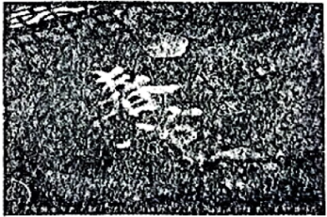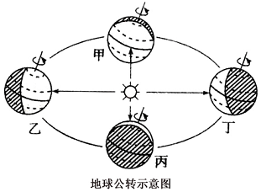
1. 2025年1月29日是中国的传统节日—“春节”，此时地球公转所处的位置是（ ）
A. 甲乙之间 B. 乙丙之间 C. 丙丁之间 D. 丁甲之间
2. 从春节申遗成功到2025年春节（2025年1月29日），喀什的昼长变化趋势为（ ）
A 先变长后变短 B. 先变短后变长 C. 一直变长 D. 一直变短
3. “春节”申遗成功（ ）
①促进不同文化间的相互理解与尊重 ②缩小了世界各国发展水平的差异
③增强全球文化多样性的交流和融合 ④方便世界各地了解中国传统文化
A. ①②③ B. ①②④ C. ②③④ D. ①③④
4. 春节期间，海南人喜欢逛花市，而黑龙江人正赶着赏冰雕，影响两地人类活动差异的主要因素是（ ）
A. 海陆位置 B. 纬度位置 C. 地形地势 D. 风俗习惯
2024年6月2日至3日，我国嫦娥六号探测器顺利完成了世界首次月球背面智能快速采样。探测器还搭载了欧洲空间局、法国、意大利、巴基斯坦的科研设备，协同开展科学探测任务。完成下面小题。（发展与合作主题）
5. 探测器顺利完成世界首次月球背面智能快速采样，主要得益于我国（ ）
A. 资源丰富 B. 科技先进 C. 人口众多 D. 农业发达
6. 探测器搭载多国科研设备，协同开展科学探测，体现了（ ）
①大国担当精神②共同发展理念③开放包容态度④共同富裕思想
A. ①②③ B. ②③④ C. ①②④ D. ①③④
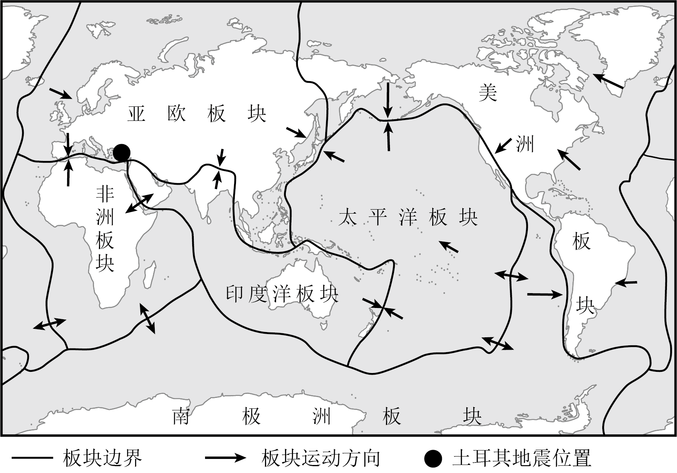
土耳其地震多发，北京时间2024年11月8日，土耳其发生6.0级地震，地震造成数百人伤亡。2025年1月7日，中国西藏日喀则市定日县发生6.8级地震，造成重大人员伤亡，大量房屋倒塌。据此，完成下面小题。
7. 土耳其和中国都是地震多发地区，同属于（ ）
A. 美洲地震带 B. 印度洋地震带
C. 环太平洋火山地震带
D. 地中海—喜马拉雅火山地震带
8. 中国防灾减灾日是5月12日。当地震发生时，下列避震方法不正确的是（ ）
A. 如果户外，选择开阔地带避震
B. 高楼撤离要乘坐电梯，可迅速逃生
C. 避震时尽量寻找“救命三角” D. 高楼室内可以躲到空间狭小的房间避震
下图为日本主要工业区分布示意图和俄罗斯主要工业区分布示意图，读图，完成下面小题。
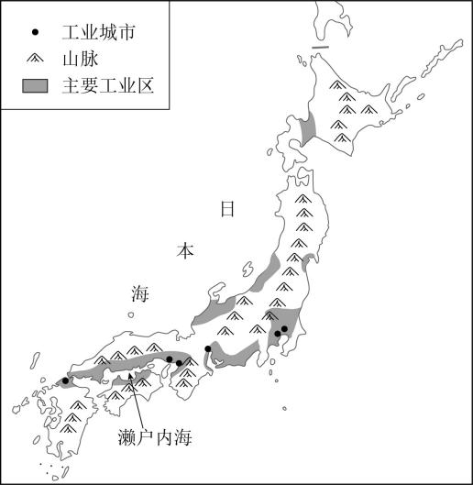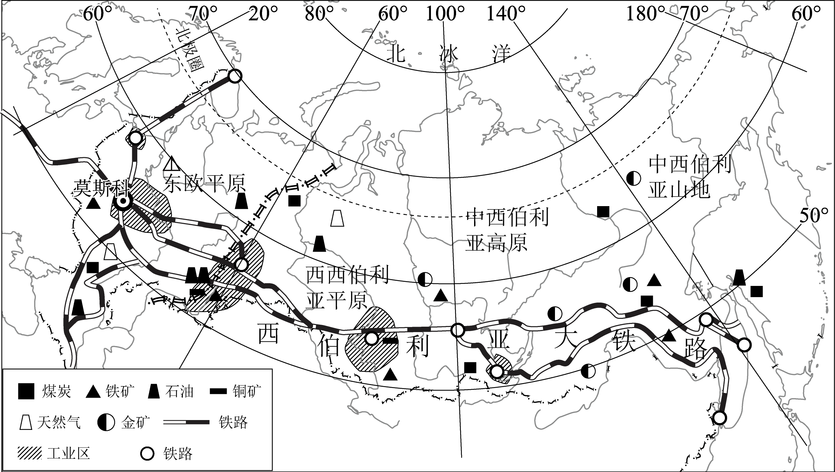
9．两国地理位置的共同点是（ ）
A．位于北半球 B．位于东亚 C．均位于中纬度地区 D．全部位于北温带
10．关于两国工业区分布的叙述，正确的是（ ）
A．俄罗斯亚洲部分工业较为发达 B．两国工业区都分布在矿产资源产地
C．日本工业区大多分布在太平洋沿岸和濑户内海沿岸 D．两国工业区都分布在沿海平原区

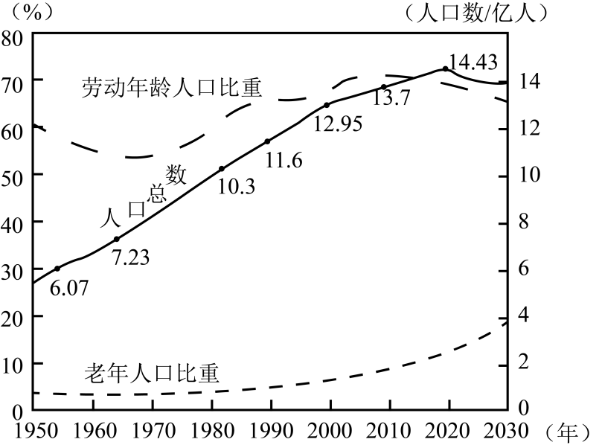
中国是世界上人口最多的国家之一。近年来，人口自然增长率逐渐下降，人口增长速度明显减缓。读两类我国人口比重变化趋势及人口增长示意图，据此，完成下面小题。
11. 下列叙述与图中信息相符的是（ ）
A. 人口总数不断减少 B. 人口增长速度越来越快
C. 老年人口比重增加 D. 劳动年龄人口比重逐年增加
12. 为应对以上人口问题，近年来我国采取的主要措施有（ ）
①鼓励人口迁移 ②实施“三孩”政策
③适当延迟退休年龄 ④完善养老服务体系
A. ①②③ B. ①②④ C. ①③④ D. ②③④
黄河哺育了灿烂的中华文明，也是中国生态重要的命脉，习近平总书记多次考察黄河，并主持召开深入推进黄河流域生态保护和高质量发展座谈会，强调要加强黄河生态保护治理，黄河流域要始终坚持生态优先，绿色发展。据此，完成下面小题。
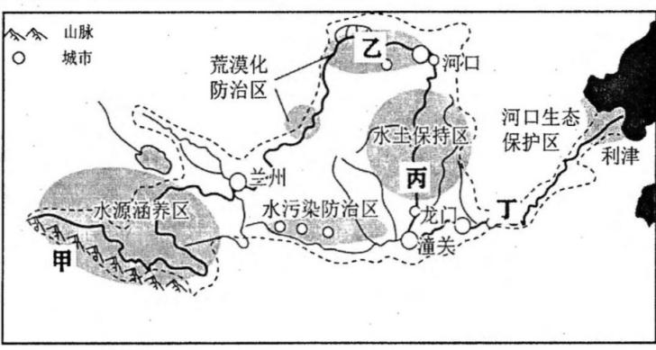
13. 图中黄河流经丙地的地形区名称是（ ）
A. 华北平原 B. 内蒙古高原 C. 黄土高原 D. 长江中下游平原
14. “河底日隆堤日高，黄河竟是天上涛。”这是黄河“地上河”景观的描述，该景观可能在（ ）地区。
A. 甲 B. 乙 C. 丙 D. 丁
15. 下列措施符合黄河流域生态保护高质量发展战略的是（ ）
A. 中游植树种草，加强水土保持 B. 上游加大载畜量，增加农牧民收入
C. 下游大力引黄灌溉，发展种植业 D. 源头开垦耕地
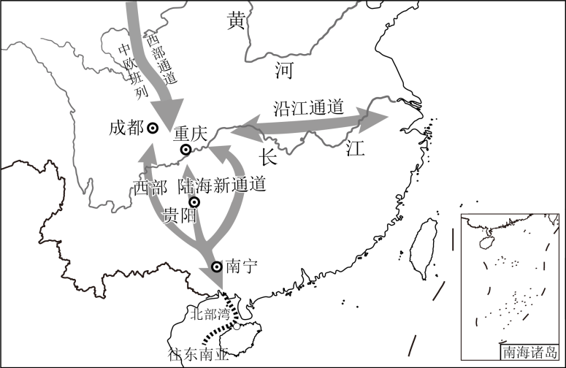
西部陆海新通道是中国规划建设的一条国家大通道，位于中国西部腹地，通江达海，包括自重庆经贵阳、南宁至北部湾出海口等铁路运输线路，北接丝绸之路经济带，南连21世纪海上丝绸之路，协同衔接长江经济带。据此，完成下面小题。
16. 西部陆海新通道，使中国西部地区的交通可以沿广西港口出“海”与东南亚国家互通贸易。“海”是指（ ）
A. 渤海 B. 黄海 C. 东海 D. 南海
17. 建设西部陆海新通道的意义有（ ）
①提高单次运输量
②减少西部地区与东部地区联系
③加强国际经济贸易合作 ④促进西部地区经济发展
A. ①② B. ②③ C. ③④ D. ①④
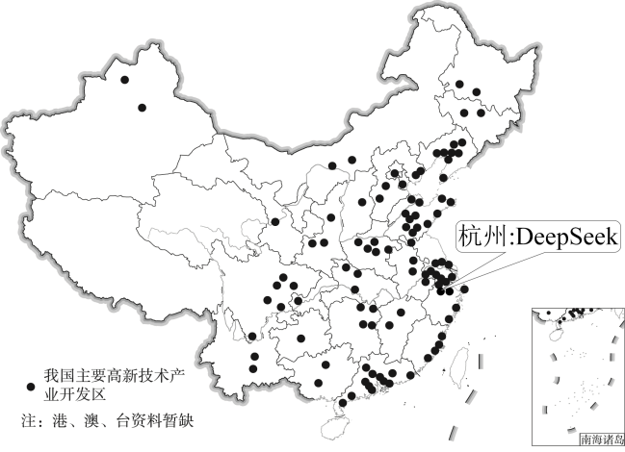
2025年1月20日，位于杭州的一家人工智能公司DeepSeek（深度求索）正式发布DeepSeekR1模型，极大提升了模型推理能力，以其卓越的性能和超低的成本，在全球范围内引发了广泛关注与热议，成为中国在AI领域取得重大突破的标志性事件。读图，据此完成下面小题。
18．DeepSeek（深度求索）公司所在的高新技术产业区是（ ）
A．辽中南 B．环渤海
C．长江三角洲 D．珠江三角洲
19．DeepSeek的发展主要体现了我国____产业的发展状况（ ）
A．重工业 B．高新技术
C．煤炭工业 D．石油化工
手绘简图可以帮助我们记忆，下面是某同学绘制的“亚洲简图”。读图，完成下面小题。
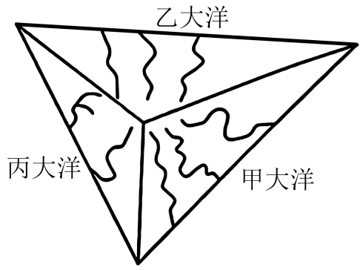
20．亚洲的地势特征为（ D ）
A．西部高，东部低 B．北部高，南部低
C．中部低，四周高 D．中部高，四周低
21．据图判断，在亚洲地势的影响下，亚洲的河流（ ）
A．大多呈向心状水系流入中部地区 B．水位的季节变化大
C．大多呈放射状注入周边海洋 D．没有结冰期
22．人工智能技术（AI）正在深刻地改变着我们的世界，影响人工智能技术产业发展的最主要因素是（ ）
A．交通运输 B．科技人才 C．原料能源 D．人口数
读图，完成下面小题。

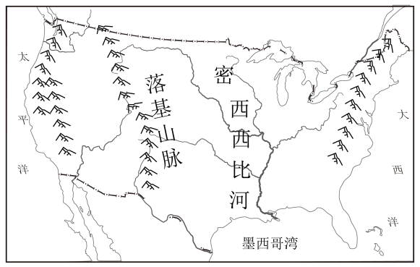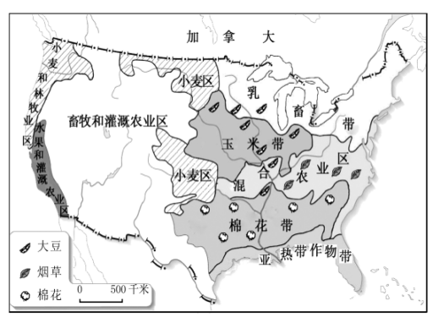
23．美国农业生产的主要特点是（ ）
A．以亚热带作物种植为主 B．自给自足，商品化程度低
C．区域专门化生产 D．咖啡、可可等农产品可供出口
24．美国是世界上最大的农产品出口国，其发展农业生产的优势条件有（ ）
①土壤肥沃，水源丰富 ②平原面积广，耕地多
③地处热带，光热条件好 ④农业人口比例高，劳动力充足
A．①② B．②③ C．③④ D．①③
2025年2月，北极海冰的平均面积为1375万平方公里，比同期平均水平低8%，创下有记录以来的该月最低水平。下图为北极地区图。据此完成下面小题。
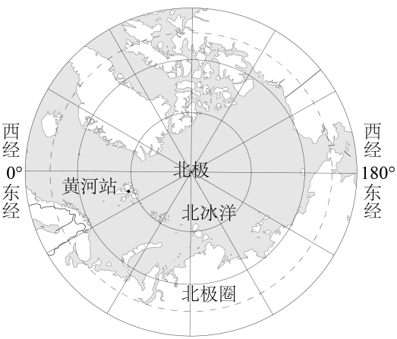
25．关于我国北极科考站黄河站的说法，正确的是（ ）
A．位于北极点的西南方向 B．站点有极昼极夜现象
C．偶尔会有企鹅光临站点 D．最佳科考时间在1～2月
26．北极海冰面积创该月历史新低，根本原因是（ ）
A．北极地区火山活动频繁 B．全球气候变暖加剧
C．海洋污染物覆盖冰面 D．北极地区旅游业频繁
27．北极海冰持续减少对当地环境最直接的威胁是（ ）
A．北极动物栖息地缩小 B．海洋面积显著下降
C．北极地区气温上升 D．北极地区植被扩张
央广网宁波4月21日消息称当千年神话与次元文化碰撞，当陈塘关的传说在现实场景中重生，一场跨越时空的文旅盛宴正式上演。4月19日至20日，以“寻找陈塘关”为主题的招宝漫次元国潮嘉年华在宁波市镇海区招宝山旅游风景区举行。
28．哪吒的故乡陈塘关在电影中被描绘为一个靠近大海的地方。假设陈塘关位于中国东部沿海地区，以下哪个省份最可能是陈塘关的所在地（ ）
A．蜀 B．渝 C．滇 D．浙
29．电影中，哪吒重塑肉身所使用的莲藕，很可能产自于下列哪个地区（ ）
A．青藏高原 B．长江中下游平原 C．内蒙古高原 D．东北平原
30．《哪吒2》热映后，义乌小商品市场的“哪吒头”发箍、东莞工厂连夜赶制的“火尖枪”塑料模型、成都主题公园的“魔童降世”水幕秀均成为爆款。这一现象最直接反映了（ ）
A．文化创意产业对传统制造业的辐射作用 B．农业深加工技术推动文旅产业升级
C．高新技术产业向中西部地区转移 D．人口流动促进城乡消费结构趋同
二、非选择题（本大题共4小题，共40分）
31．中国古人根据天地运行规律划分出二十四节气。图1示意二十四节气，图2示意某地正午太阳光照。读图，完成下列各题。（12分）
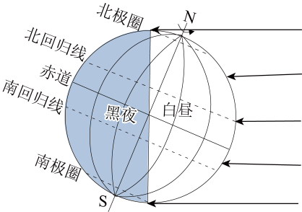
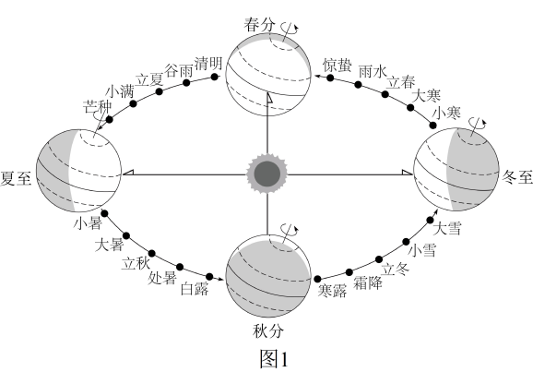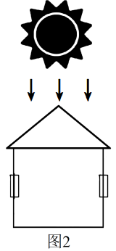
（1）左图表示地球绕着地轴的旋转运动，该运动是地球的 （选填“自转”或“公转”）。自北极上空俯视，该运动的方向是 （选填“顺时针”或“逆时针”）方向。（2分）
（2）由图可知，形成二十四节气原因是地球的 运动，其运动的方向是 。（2分）
（3）2025年元旦（1月1日），元旦当天乌鲁木齐的昼夜长短情况是 ，元旦之后乌鲁木齐的白昼将越来越 （长或短）。（2分）
（4）夏至日，太阳直射在 （纬线），北寒带出现 现象（极昼或极夜），乌鲁木齐（45°N）某中学的旗杆正午影子朝 （北或南）。（3分）
（5）图2示意元旦这天某地的正午太阳光照情况，该地位于 带（五带），位于 半球（南或北）。（2分）
（6）冬至这天大家相约中午一起吃饺子，善于观察的欢欢同学发现，窗外建筑物的影子比往日都要更长，是因为这天正午太阳高度角在一年之中最 （填“大”或“小”），导致影子最长。（1分）
32. 读图左“澳大利亚气候类型分布图”和图右“澳大利亚矿产分布图”，回答下列问题。（6分）
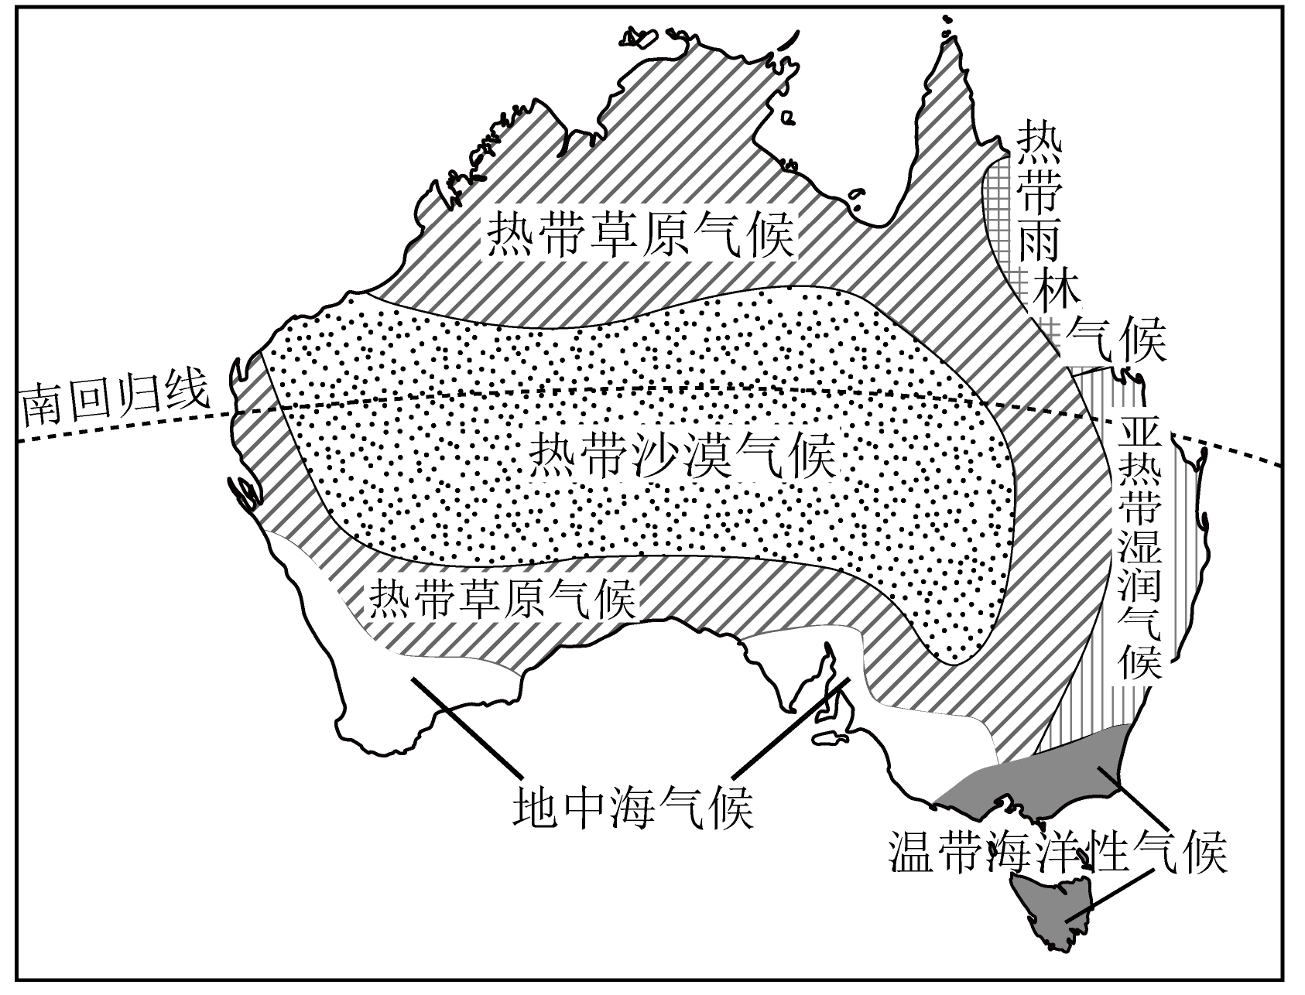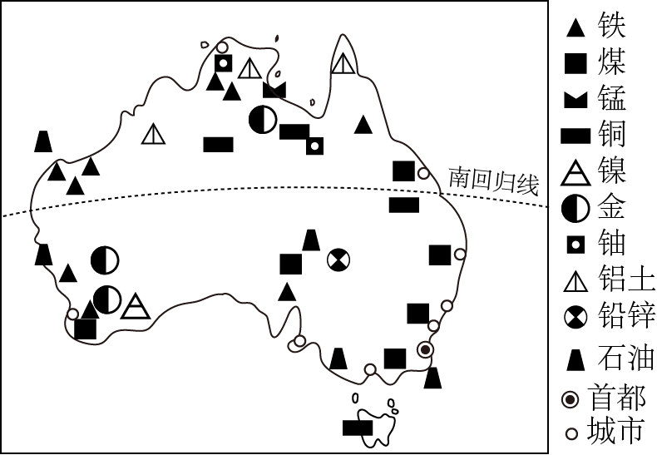

（1）就南北半球而言，澳大利亚位于_南_半球，APEC各成员国经济发展水平差异显著，中国与澳大利亚之间的合作被称为“ 对话”。（1分）
（2）澳大利亚被称为“骑在羊背上的国家”，说明其农业以 （农业部门）为主。（1分）
（3）澳大利亚的农场大规模从事农业生产的人很少，但是生产效率都很高，主要原因是 生产过程程度高。（1分）
（4）据图中信息可以看出，澳大利亚的铁矿主要分布在 ，这种分布特点好处有 。（2分）
（5）在探究中同学们发现，澳大利亚所产羊肉和羊毛主要用于出口，商品率很高。试分析其商品率高的原因
。 （1分）
33．读图文材料，完成下列各题。（10分）
如图为我国四大地理区域分布图，阅读材料，结合所学，完成下列问题。
材料：图中各地区的数字分别表示各地区气候资源的质量等级，数字越大质量越优，其中百、十、个位数字依次表示水分、热量、光照。
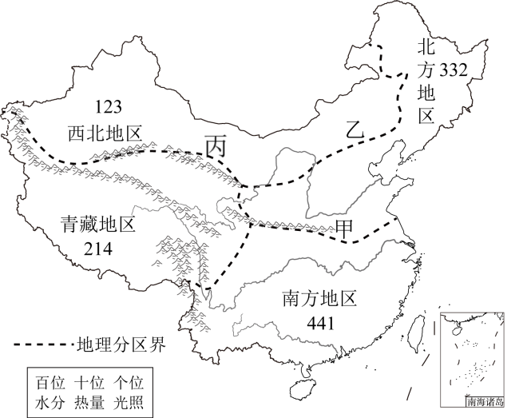
（1）界线甲是南方地区和北方地区的分界线，大体与1月份 ℃等温线和 毫米年等降水量线一致。界线丙与我国地势第 级阶梯的边界线基本吻合。（3分）
（2）黄河、长江等河流自西向东流，反映出我国地势的特点是 ，呈阶梯状分布。（1分）
（3）南方地区发展农业最有利的气候条件： 和 充足。（2分）
（4）界线乙确定主导因素是 ；西北地区最不利的气候条件是 不足，发展农业需要依靠灌溉。（2分）
（5）由于自然环境的差异，我国各地农业生产部门也有很大不同，南方地区和 地区以种植业为主，青藏地区和 地区以畜牧业为主。（2分）
34读图文资料，完成下列问题。（12分）
材料一 塔克拉玛干是世界第二大流动沙漠，在风力的推动下，沙漠不断挤压人们的生存空间。2024年11月28日，塔克拉玛干绿色阻沙防护带工程实现全面锁边“合龙”生物治沙、工程治沙以及光伏治沙等共同构成了一条绿色防线。
材料二 塔克拉玛干沙漠“锁边”工程示意图和草方格图、光伏板安装示意图。
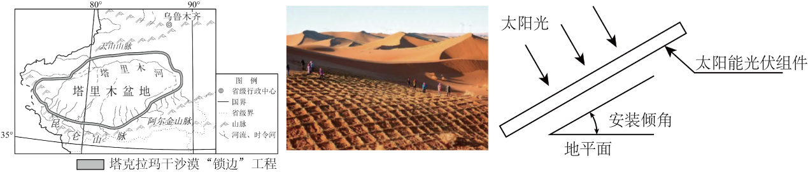
（1）远离海洋的塔克拉玛干沙漠位于 盆地中，南有 山脉，东南有阿尔金山脉，使得含有大量水汽的 季风难以到达，气候干旱。（3分）
（2）在水资源条件相对较好的区域，种植梭梭、红柳等耐旱植物治沙，这些植物生长所需水源主要来自 ，当地采取铺设滴水管道的方式供水，与明渠输水相比，具有的优势是 。（2分）
（3）工程治沙采用在沙地上插进芦苇秆，扎成草方格治沙，其主要作用是 。（1分）
（4）光伏治沙是在沙漠上方铺设光伏板，不仅可以降低风速，还能 （增强地表辐射/减少地表蒸发）。而为了提高发电效益，以新疆和田地区为例，光伏板的安装倾角大约为 （15°/35°）。（本小题选择合适的答案进行填空）（2分）
（5）该沙漠地区还有一项“西气东输”工程，该工程是把丰富的 资源输送到能源需求量大的 地区。西气东输工程对塔克拉玛干沙漠地区的影响有 （3分）
（6）结合图文材料，分析塔克拉玛干沙漠绿色阻沙防护带锁边“合龙”顺利完成的重要意义。（1分）

